#全部試題都有一個最適合的答案，請將正確答案劃在答案卡上。
基隆市中山高中 110學年度 第一學期 第2次段考 國中部一年級
公民與社會試題 班級： 座號： 姓名：__________
一、選擇：每題2分，共76分。
- ( )「四歲的賓賓每天固定收看兒童臺節目，跟著電視裡的大哥哥、大姊姊學會許多禮節和生活常規，例如常說『請、謝謝、對不起』、回家要洗手漱口等等。」上述情境為現今許多孩童的共同成長經驗，根據情境內容判斷，下列敘述何者正確？
(Ａ)傳播媒體是個人最早接觸社會化的途徑
(Ｂ)傳播媒體擔任家庭教育功能的輔助角色
(Ｃ)家庭現在只具備提供成員經濟生活所需的功能
(Ｄ)傳統的家庭功能隨著社會變遷走入歷史。
- ( )爸媽將報名參加童軍露營的錢拿給小方，希望小方能習得野外求生技能及團體生活。由上述可知，小方的父母發揮了下列哪一項家庭功能？
(Ａ)生育功能 (Ｂ)經濟功能 (Ｃ) 教育功能 (Ｄ)保護與照顧功能。
- ( )家庭是社會最基本的單位，具有許多重要的功能。其中，家庭的哪一項功能是其他社會機構所無法取代的？
(Ａ)經濟功能 (Ｂ)保護與照顧功能 (Ｃ)教育功能 (Ｄ)生育功能。
- ( )附圖是阿圓為家族旅行所規畫的房間分配情況。若阿圓的房間兩旁，分別住了自己的直系血親與旁系血親，根據圖中內容判斷，她最可能是住在哪一個房間？
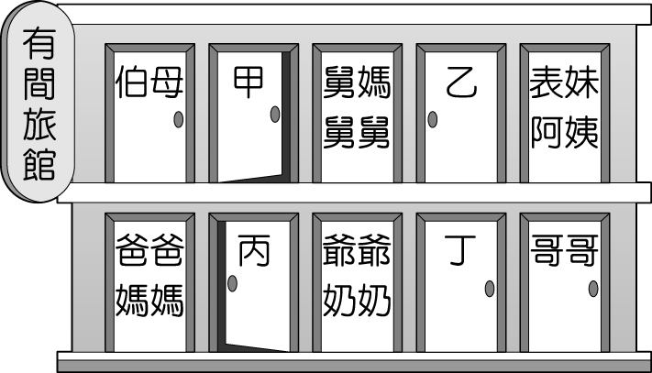
(Ａ)甲 (Ｂ)乙 (Ｃ)丙 (Ｄ)丁。
- ( )自從小揚的父親去世之後，媽媽便一肩扛起一家的生活開銷，只要能貼補家用的兼差，她都極力爭取，但是晚上她堅持不排工作，因為要陪小揚吃晚餐、寫功課，十年來始終如一。由上述可知，小揚的媽媽「晚上不排工作」是為了發揮家庭的哪些功能？
(Ａ)生育、教育功能 (Ｂ)教育、經濟功能
(Ｃ)保護與照顧、教育功能 (Ｄ)經濟、保護與照顧功能。
- 與( )今天是母親節，大雄非常感謝媽媽辛苦懷胎生下他。請問：大雄與媽媽是何種關係？
(Ａ)自然血親 (Ｂ)法定血親 (Ｃ)姻親 (Ｄ)收養。
- ( )附圖為一則讀者投書，內文提到的問題，應是在陳述何者的重要性？
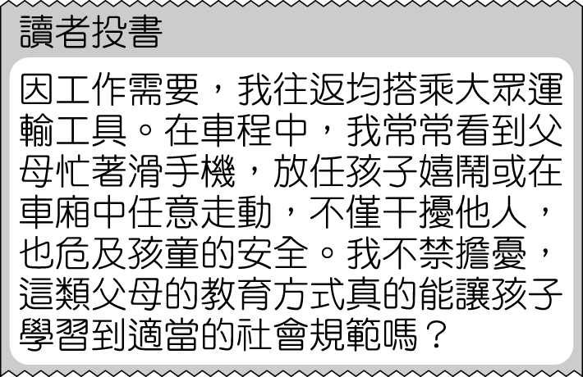
(Ａ)電子商品帶來的吸引力 (Ｂ)家庭教育的社會化過程
(Ｃ)性別角色的多元化發展 (Ｄ)社會變遷下的少年犯罪。
- ( )小如的大姨丈和小姨丈彼此間互為何種親屬關係？
(Ａ)婆媳 (Ｂ)手足 (Ｃ)連襟 (Ｄ)妯娌。
- ( )《憲法》保障人民婚姻自由及人人平等的權利，因此大法官於民國 106 年做出解釋，應修正或制定相關法律，使同性別的二人可以合法成立婚姻關係。根據上述，同性別的二人結婚後，將成為何種親屬關係？
(Ａ)配偶 (Ｂ)姻親 (Ｃ)法定血親 (Ｄ)自然血親。
- ( )不孕的王姓夫妻想要收養父母因車禍雙亡，而又無其他親人照顧的小凱。請問：王姓夫妻除了應符合法律所規定的收養條件外，還須經哪一單位的核可，才算完成收養程序？
(Ａ)法院 (Ｂ)警察局 (Ｃ)社會局 (Ｄ)戶政事務所。
- ( )附圖為佐助媽媽與小櫻爸爸之間的對話，請由對話內容判斷，兩人在法律上屬於何種親屬關係？
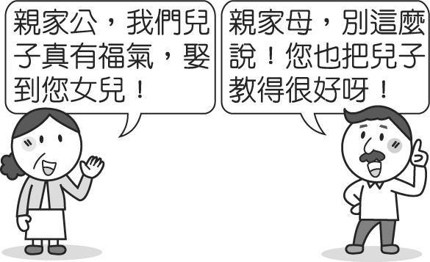
(Ａ)血親 (Ｂ)配偶 (Ｃ)姻親 (Ｄ)無親屬關係。
- ( )媽媽與嬸嬸都是祖父母的媳婦，雖然不住在一起，但情同姊妹。請問：媽媽和嬸嬸互為什麼？
(Ａ) 連襟 (Ｂ)婆媳 (Ｃ)親家 (Ｄ)妯娌。
- ( )小美今年年底即將結婚，最近忙著籌備婚禮之外，也與未婚夫討論，婚後是否與公公、婆婆同住。請問：小美與她的公婆之間屬於何種親屬關係？
(Ａ)配偶 (Ｂ)血親 (Ｃ)姻親 (Ｄ)法定血親。
- （ ）小芬回鄉下過年，跟姑丈拜年後拿到壓歲錢，然後跟姑丈的小孩一起玩手遊。小芬跟姑丈還有姑丈的小孩之間，分別是何種親屬關係？
(A)都是姻親
(B)都是旁系血親
(C)和姑丈是姻親；和姑丈的小孩是旁系血親
(D)和姑丈是旁系血親；和姑丈的小孩是姻親。
- （ ）下列有關「家庭」的敘述，何者正確？
(A)甲乙丙 (B)甲乙丁 (C)乙丙丁 (D)甲乙丙丁。
- （ ）「獨在異鄉為異客，每逢佳節倍思親，遙知兄弟登高處，遍插茱萸少一人。」這首耳熟能詳的詩是唐代詩人王維的七言律詩，詩人對詩中「兄弟」所表達的思念之情，對遇到節日無法回家鄉的出外人而言，感觸更是深刻。詩人和兄弟彼此的親屬關係屬於下列何者？
(A)直系血親 (B)旁系血親 (C)配偶 (D)姻親。
- ( )根據統計，現在臺灣社會有愈來愈多夫妻雙方皆有工作，但在生育方面不是不孕就是計畫不生育，這種Double Income No Kids的家庭型態，稱為下列何者？
(Ａ)重組家庭 (Ｂ)兩地家庭 (Ｃ)單親家庭 (Ｄ)頂客家庭。

- ( )以下為某位公眾人物的演講文字稿，此段內容應與下列何者的意旨最符合？
傳統社會中，擔負養家重任的男性，家庭地位較高。現今，已婚女性外出工作分擔家計，不僅改善家庭生活，也提高了自身在家庭中的地位。
(Ａ)雙薪家庭成為主流，導致離婚率逐年提高
(Ｂ)經濟活動日益複雜，男性能力已無法負荷
(Ｃ)家庭勞動力產生改變，使得女性地位提升
(Ｄ)婚姻觀念轉變，現代人寧可為工作而晚婚。
- ( )媛媛親戚全員出遊，媽媽請媛媛統計要訂的火車票，如附表所示，表中哪些家庭屬於核心家庭？
 | 成人票 | 兒童票
舅舅家 | 舅舅、舅媽 | 表姊
大阿姨家 | 阿姨、姨丈 | 表哥
姨婆家 | 姨婆、表舅、表舅媽 | 表妹
媛媛家 | 外婆、爸爸、媽媽、小阿姨 | 我、妹妹、表弟
共計 | 11 人 | 6 人
(Ａ)舅舅家、媛媛家
(Ｂ)大阿姨家、姨婆家
(Ｃ)舅舅家、大阿姨家
(Ｄ)姨婆家、媛媛家。
- ( )為維護社區治安、關懷居民，林警員於轄區進行家戶訪查，以下為某住戶的訪查資料。根據內容，對於該住戶的家庭型態判斷，下列敘述何者正確？
家庭成員：
先生—本國籍；職業—聯結車駕駛
太太—本國籍；職業—護理師
兒子—本國籍；就讀國中一年級
概況：
夫妻雙方均在外縣市工作，每天通勤上班。
太太是再婚，兒子是前次婚姻與印度籍前夫所生。家庭和諧，互動良好。
(Ａ)家庭成員單純，屬折衷家庭
(Ｂ)雙薪收入穩定，屬頂客家庭
(Ｃ)兒子為前次婚姻所生，屬繼親家庭
(Ｄ)夫妻均在外縣市上班，屬隔代教養家庭。

- ( )曉玫正與同學整理上臺報告的資料，她將自己負責的部分做成投影片，內容如下所示。根據內容判斷，她所準備的主題應與下列何者最相關？
現代的家庭生活模式與傳統相比，產生許多變化，例如，現今有些夫妻選擇生一胎，甚至不生育。
(Ａ)家庭成員的減少 (Ｂ)工作環境的轉變
(Ｃ)重組家庭的增加 (Ｄ)女性地位的提升。

- ( )四個朋友分享家庭近況如下所示，由對話內容判斷，哪兩人的家庭型態較相似？
凱翔：「我家的小姑姑和小叔叔每天吵個不停，我耳膜都快破了。」
瑋駿：「我媽媽為了汰換舊車和奶奶冷戰了一個月，我跟我爸爸夾在這兩個女人中間好痛苦。」
芊淨：「我爸爸最怕弟弟請病假，因為他是我們家唯一的大人，請假照顧弟弟，全勤獎金就泡湯了。」
哲榮：「我媽媽跟嬸嬸、伯母每次都為了輪到誰煮飯、誰打掃的事，相互指責，煩死了。」
(Ａ)芊淨與哲榮 (Ｂ)凱翔與哲榮 (Ｃ)瑋駿與哲榮 (Ｄ)瑋駿與芊淨。
- （ ）美國電影同床異夢(The Breakup)有一個令人印象深刻的橋段：女主角希望同居男友「幫她」一起洗碗盤，男朋友不情願地答應了，這時女主角卻不悅的說算了，男主角反問女主角為什麼，女主角於是說了關鍵的一句話：「我想要你是想要洗碗盤的，不是這種態度反應」。上述內容可知可男女主角兩人可能面臨下列哪一個難題？
(A)老人照顧資源不足 (B)家庭分工的不平均
(C)保護與照顧功能不足 (D)課後輔導課程不足。
- （ ）老張以打罵方式管教兒女，某次考試女兒成績不佳，老張逼女兒到公車總站，跪舉「我是乞丐」的侮辱性字牌5分鐘之久。地方法院認為老張管教過當，依「成年人故意對兒童犯強制罪」，判處拘役20天、得易科罰金2萬元。上述老張的行為說明哪一方面家庭關係需要調整？
(A)尊重家人之間的隱私權 (B)父母行使親權應有所限制
(C)手足之間的生活自主權 (D)家務共同討論與分工的重要性。
- （ ）下表為主計總處調查報告，顯示在家務分工、育兒照顧責任上，女性仍居於主要照顧者的角色。依據此表可知，我國在哪一方面的家庭平權仍有努力空間？
(A)親子平權方面 (B)手足平權方面
(C)配偶平權方面 (D)婆媳平權方面。
- （ ）根據「交換與選擇理論」，家庭成員在家務分工的選擇，會尋求最大的利益與最低的付出，因此重視成員提出自我主張與需求，透過討論來追求最令人滿意的平衡。下列何者最符合上面敘述？
(A)媽媽認為最常開車的是爸爸，故洗車是他的工作
(B)家裡煮飯的是媽媽，故廚房的清潔需由她負責
(C)國一的阿緯向媽媽提出分擔倒垃圾的工作，因為他可以順道走路運動 (D)女性因需要哺乳，故較適合做照顧小孩的工作。
- （ ）國中生小方於網路上PO文詢問知名律師：「媽媽把我的手機沒收，還看了我跟朋友的訊息，她認為未成年的小孩沒有隱私權，爸媽可以任意看我手機的內容。」針對以上的敘述，你認為該律師應該如何回覆，較能落實家庭平權？
(A)父母是想了解你的交友情形，避免你誤交損友，應該體諒
(B)爸媽的做法確實沒有尊重你，這樣的反而傷害了你們的信任感，建議坐下來良性溝通
(C)手機本來就是爸媽買的，所以你只有使用權，並無隱私問題
(D)父母親為了你的人格發展健全，不小心侵犯隱私是可以被接受的。
- （ ）為了因應高齡社會的到來，政府在老人安養政策方面可以下列哪些方向努力？ (A)甲乙丙 (B)甲乙丁 (C)甲丙丁 (D)乙丙丁。
- （ ）依據聯合國世界衛生組織的定義，所謂「高齡社會」意指老年人口占總人口數的比例在多少以上？
(A)5％ (B)7％ (C)10％ (D)14％。
- ( )《民法》規定子女應孝敬父母，若子女疏於照顧父母，須負起法律責任，但碰到下列何種狀況，可請求法院免除或減輕扶養義務？
(Ａ)子女有不服管教之狀況 (Ｂ)子女有行為不檢之情況
(Ｃ)子女有被父母家暴或遺棄等情況 (Ｄ)子女本身不願意扶養父母。
- ( )為了減緩少子化所帶來的危機，政府逐步制定相關政策以鼓勵婚育，例如依據□的規定，員工任職滿 6 個月後，在子女滿 3 歲前，都可以申請育嬰假。請問：上述□指的是下列何部法律？
(Ａ)《性別工作平等法》 (Ｂ)《民法》
(Ｃ)《家庭暴力防治法》 (Ｄ)《性別平等教育法》。
- ( )「假如家長因為酒醉常常不在家照顧小孩，致生事端，顯然家長有疏失，除了要接受親職教育外，有可能要停止其行使其權利。」上述所提及的權利，是指下列何者？
(Ａ)自由權 (Ｂ)教養權 (Ｃ)親權 (Ｄ)探視權。
- ( )「許多國家早已面臨少子化帶來的社會衝擊，因此各國政府紛紛祭出優惠政策鼓勵民眾生育。若無法改善低出生率的情況，則進入勞動市場的人力勢必不足，未來將增加年輕人扶養老人的負擔。」若要繪製上文表達壯年人口扶養老人負擔的示意圖，下列何者正確？
(Ａ) 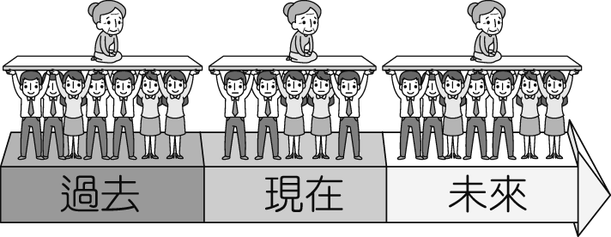 (Ｂ) 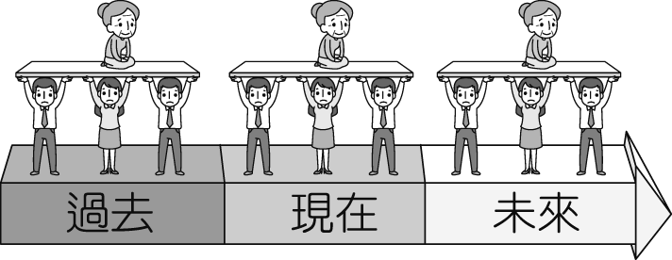
(Ｃ) 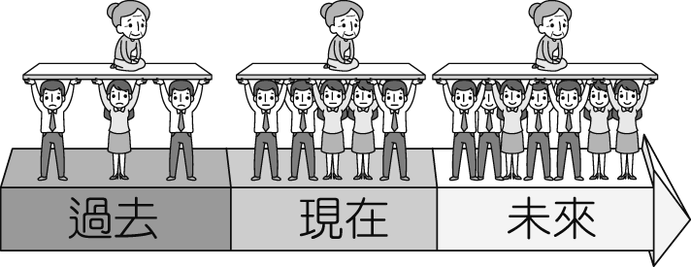 (Ｄ) 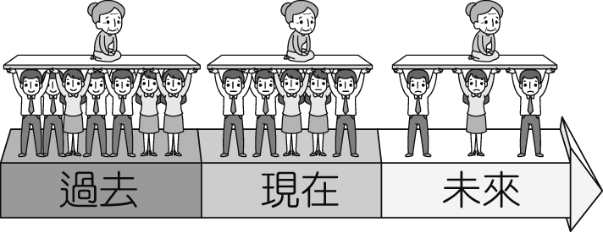
- ( )依據統計，在臺灣每年約有千名以上的兒童遭受虐待，政府單位雖然大力宣導舉發，但仍有許多民眾因缺乏求助資訊，或求助管道不夠便利，導致兒童受虐傷亡事件不斷發生。請問：當我們發現正有兒童受虐時，採取哪些方法較適當？(甲)撥打 113 保護專線(乙)撥打 110 報警處理(丙)挺身而出，與加害者對打(丁)少管閒事，當做不知道
(Ａ)甲丙 (Ｂ)乙丁 (Ｃ)甲乙 (Ｄ)丙丁。
- ( )下列關於《家庭暴力防治法》的敘述，何者錯誤？
(Ａ)被施暴者可依法聲請保護令
(Ｂ)保護令可命令加害人不得靠近被害人
(Ｃ)保護令是由縣（市）政府社會局（處）所核發
(Ｄ)此法的制度是為了保護家庭暴力的受害者。
- ( )女老師小真與影視紅星翔志結婚五年，育有一名 3 歲的兒子豆豆。翔志私生活複雜，經常徹夜不歸，還疑似有外遇。經過慎重考慮，身心俱疲的小真決定與翔志離婚，兩人近期為了爭取豆豆的撫養權對簿公堂。翔志主張自己收入比小真優渥，足以給豆豆豐衣足食的生活，然而法官最終將豆豆的親權判給小真。請問：下列何者最可能是法官判決的考量？ (Ａ)翔志的演藝事業並非穩定的收入來源
(Ｂ)幼兒與母親同住對於身心發展較有幫助
(Ｃ)評估過往紀錄，考量豆豆之最佳利益
(Ｄ)小真身為老師，具有較高的社會地位。
- ( )政府多次修訂兒童福利相關法令，規定父母或監護人如對兒童疏於保護、照顧情節嚴重者，主管機關將施以處罰、令其接受親職教育輔導等。上述規定具有下列何種意涵？
(Ａ)父母對子女行使親權可不受規範
(Ｂ)兒童的基本人權應受到法律保障
(Ｃ)儘量減輕父母對子女的扶養責任
(Ｄ)兒童受虐屬家庭問題難介入處理。
- ( )下列對話內容最可能是在討論我國社會上的何種現象？
小卡：「近來媒體廣告上出現不少新商品，像是針對視力退化者所推出的大字體手機，還有專為年長者開發的易吸收營養品。」
大通：「可能是因為這些商品的需求者愈來愈多，所以才吸引更多業者投入這塊市場吧！」
(Ａ)利用社會資源，彌補家庭功能
(Ｂ)都市化程度高，改變消費習慣
(Ｃ)受少子化影響，產業結構轉型
(Ｄ)平均壽命提高，人口結構改變。

二、題組：每題2分，共24分。

(一)、日本掀起一股「超級奶爸」風氣，愈來愈多日本爸爸，一改過去的大男人作風，跟著洗手做羹湯，幫小朋友做便當，有的學校還找來講師，幫這群新奶爸上課。請問：
- （ ）由上文可知，大家以往對日本爸爸的印象，多認為應該有大男人作風，這屬於下列何種觀念？
(Ａ)性騷擾 (Ｂ)性別刻板印象 (Ｃ)性別平權 (Ｄ)性霸凌。
- （ ）由上文可知，在日本「做便當」已不再是媽媽的專職，因為爸爸也突破傳統，開始入廚房做便當，這樣的風潮有助於推動下列何種理念？
(Ａ)社會正義 (Ｂ)性別平權 (Ｃ)多元文化 (Ｄ)公民素養。
(二)、一名父親在酒醉之後，因不耐一歲多的兒子哭鬧不休，而對其拳打腳踢，鄰居獲知後立即報警處理。請問：
- （ ）若要為這個受暴幼童聲請保護令，應該怎麼做？
(Ａ)由幼童親自聲請 (Ｂ)由里長代為聲請
(Ｃ)由鄰居代為聲請 (Ｄ)由其親屬代為聲請。
- （ ）鄰居在獲知這個幼童被家暴時立即報警，這顯示出何種意義？
(Ａ)民眾已有家暴防治觀念 (Ｂ)「法不入家門」的觀念深植人心
(Ｃ)外人不該干涉他人的家務事 (Ｄ)家暴事件依舊無法可管。

(三)、政府將實施一系列托育催生政策，包括5歲幼兒免學費、針對0至2歲幼兒托育，給予育兒補助、保母補貼、親屬喘息服務；2至5歲幼兒每人2萬5千元的幼兒特別扣除額等，藉此提振國人生養下一代的意願。請回答下列問題：
- ( )托育催生政策的實施，有助於解決哪一方面的問題？
(A)生育率下降 (B)老人安養 (C)離婚率上升 (D)新移民適應問題。
- ( )下列何者最可能需要幼兒托育服務來協助照顧幼兒？
(A)雙薪的核心家庭 (B)家族同住的大家庭
(C)忙於工作的頂客家庭 (D)三代同堂的折衷家庭。
(四)、眾所矚目的《長期照顧服務法》於西元2015年在立法院三讀通過。按本法的規定，只要身心失能已達或預期達6個月以上，需要生活及醫事長期照護的人，都可以透過長照機構聘用合格的長照人員或外籍看護，並按患者的需求採取居家式、社區式、機構住宿或家庭式服務。如為自行照護失能家屬的人，可以申請「喘息服務」，讓專業照護人員暫時接手照護工作。請回答下列問題：
- ( )《長照法》的通過與臺灣所面臨的哪一個問題直接相關？
(A)少子化 (B)人口高齡化 (C)死亡率 (D)失業率。
- ( )「喘息服務」主要是為了解決哪一方面的問題？
(A)失能患者帶來龐大的經濟負擔
(B)家屬的照護專業能力不足
(C)專業照護人員的工作負擔過重
(D)自行照護患者的家屬承受龐大的身心壓力。
(五)、邱老伯創立知名餅店 60 年，他把大哥的女兒阿鳳視為己出，甚至認她為乾女兒，希望她和兒子阿茂兩人能夠一同經營餅店。但邱老伯過世之後，阿茂要求阿鳳離開，理由是「阿鳳和邱老伯之間並無血親關係」，阿鳳只好和先生另起爐灶。請問：
- （ ）關於上文中的親屬關係，下列何者敘述正確？
(Ａ)邱老伯和阿鳳為直系血親 (Ｂ)阿鳳和先生為姻親
(Ｃ)阿鳳和阿茂為旁系血親 (Ｄ)邱老伯和阿茂為擬制血親。
- （ ）阿茂所陳述的理由是否符合《民法》對於血親關係的規定？
(Ａ)符合，因為邱老伯並未至法院聲請收養阿鳳
(Ｂ)符合，因為乾女兒並非法律規定的血親關係
(Ｃ) 不符合，兩人是具有血緣關係的旁系血親
(Ｄ) 不符合，兩人因婚姻存續而產生血親關係。
(六)、附圖是小彬的家族親屬表，小彬的大哥一家三口早就移民美國，小彬年底即將與雅琳結婚，婚後小倆口將與附圖中的其他家屬共同生活。請問：
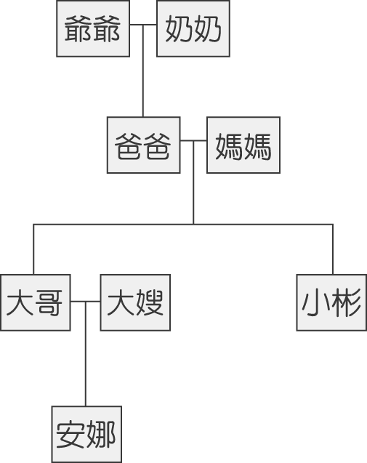
- （ ）小彬在婚前是屬於下列何種家庭型態？
(Ａ)折衷家庭 (Ｂ)核心家庭 (Ｃ)小家庭 (Ｄ)大家庭。
- （ ）雅琳在婚後將與小彬的所有親屬形成何種親屬關係？
(Ａ)直系血親 (Ｂ)姻親 (Ｃ)擬制血親 (Ｄ)旁系血親。

